LETTERA di ATTESTAZIONE

Attestazione del Bilancio Sociale 2013 di
CIAI Centro Italiano Aiuti all’Infanzia Ong-Onlus

SGS Italia S.p.A. ha ricevuto l’incarico di eseguire la verifica del Bilancio Sociale 2013 di CIAI.
Le informazioni contenute nel Bilancio Sociale sono responsabilità esclusiva di CIAI. SGS Italia S.p.A. non è stata coinvolta in alcun modo nella preparazione del Bilancio e nella raccolta ed elaborazione dei dati ivi contenuti.

Scopo dell’attestazione
L’attività di attestazione del presente Bilancio si riferisce alla valutazione dell’affidabilità, dell’accuratezza e della completezza dei dati e delle informazioni in esso contenute.

Metodologia
La metodologia di verifica adottata è in linea con i requisiti del servizio SRA Sustainability Report Assurance di SGS. La verifica, di livello moderato, è stata condotta attraverso il riesame di registrazioni e documenti, interviste al personale, analisi di politiche, procedure e prassi adottate all’interno dell’Organizzazione.

Limitazioni
La verifica si è svolta presso la sede CIAI Onlus di Milano.
Sono stati verificati i testi e le Schede Progetto contenuti nel Bilancio, selezionando a campione informazioni qualitative e/o quantitative, al fine di confermarne l’accuratezza e seguirne il processo di elaborazione e sintesi.
Per quanto riguarda i dati di carattere economico e finanziario, essi corrispondono a quelli riportati nel Bilancio Consuntivo al 31/12/2013 di CIAI, già certificato dalla Società di Revisione.

Conclusioni
Sulla base delle procedure di verifica svolte, confermiamo l’affidabilità, l’accuratezza e la completezza delle informazioni contenute nel Bilancio Sociale 2013 di CIAI, che rappresenta una significativa sintesi delle attività svolte dall’Organizzazione, oltre che uno strumento essenziale di comunicazione con gli Stakeholder.

Risultano consolidate le metodologie di raccolta e rintracciabilità dei dati e il grado di affidabilità ed accuratezza delle informazioni contenute nel documento.

Il principio dell’ascolto e dell’apertura alle parti interessate è, da sempre, fortemente integrato all’interno di CIAI, a tutti i livelli. Risulta migliorata la condivisione delle informazioni risultanti dall’attività di advocacy. Si invita l’organizzazione a proseguire nel rafforzamento e nel consolidamento delle attività di coinvolgimento degli Stakeholder anche rispetto alle informazioni da rendicontare.

Milano, 1 Agosto 2014

SGS ITALIA S.p.A.

Paola Santarelli Laura Verlicchi
Consumer Testing Services Consumer Testing Services
Systems & Services Certification Systems & Services Certification
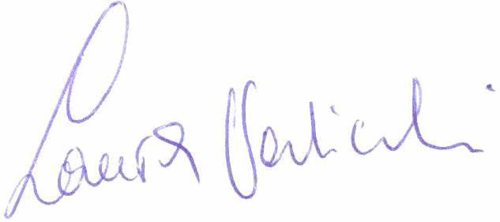
Business Manager Project Leader

